中国铁矿石价格指数（CIOPI）

中国钢铁工业协会 2014年10月24日印发

一、进口铁矿石价格（OPI）
10月24日，直接进口铁矿石62%品位干基粉矿到岸价格为80.59美元/吨，环比每吨上升0.06美元，升幅为0.07%；当月平均价格为80.73美元/吨。
10月24日，现货贸易进口铁矿石62%品位干基粉矿人民币含税价格为615.53元/吨，环比每吨上升1.96元，升幅为0.32%，当月平均价格为614.48元/吨。
10月24日，直接进口铁矿石58%品位干基粉矿到岸价格为70.60美元/吨，环比每吨上升0.09美元，升幅为0.13%；当月平均价格为70.11美元/吨。
10月24日，现货贸易进口铁矿石 58%品位干基粉矿人民币含税价格为531.76元/吨，环比每吨上升2.31元，升幅为0.44%，当月平均价格为533.64元/吨。
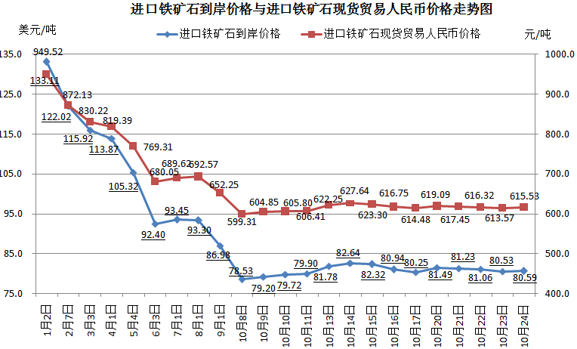
二、国产铁矿石价格
10月24日，国产铁矿石62%品位干基铁精矿含税价格为683.58元/吨，环比持平，比进口铁矿石高68.05元/吨，升高幅度为11.06%；当月平均价格为687.54元/吨，比进口铁矿石高73.06元/吨，升高幅度为11.89%。
10月24日，国产铁矿石65%品位干基铁精矿含税价格为758.24元/吨，环比持平，当月平均价格为762.94元/吨。
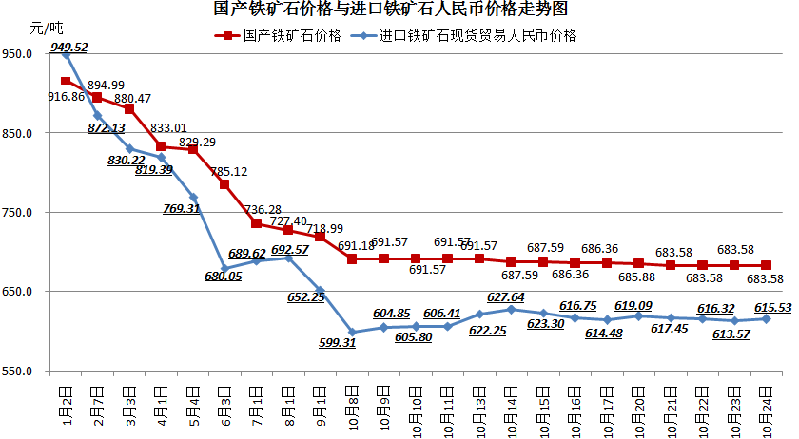
三、中国铁矿石价格指数（CIOPI）
10月24日，中国铁矿石价格指数（CIOPI）288.18点，环比上升0.15点，升幅为0.05%。其中：国产铁矿石价格指数为265.66点，环比持平；进口铁矿石价格指数为298.37点，环比上升0.22点，升幅为0.07%。
